学生操作手册
电脑端
1、登录平台
网址：http://hbgdys.jxjy.chaoxing.com/login
用户名为学号，初始密码为身份证后六位（结尾X，需大写），建议使用谷歌或火狐浏览器。

2、学习课程
在课程中找到进行中的课程，点击进入学习，即可看到课程内容。

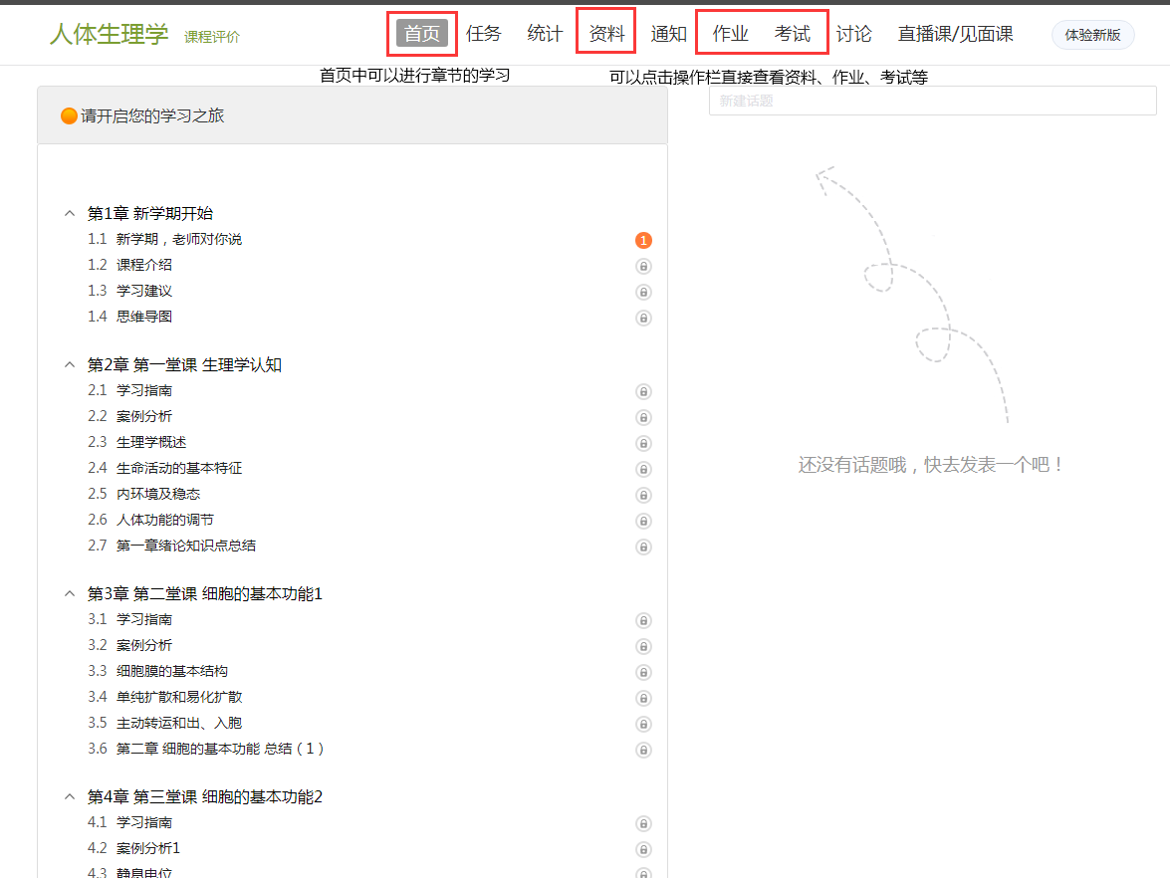

手机端
1、登录学习通APP
应用商城下载“学习通”APP，选择其他登录方式，学校选择：河北轨道运输职业技术学院继续教育学院，账号为学号，初始密码为身份证后六位（如有X，需大写）。
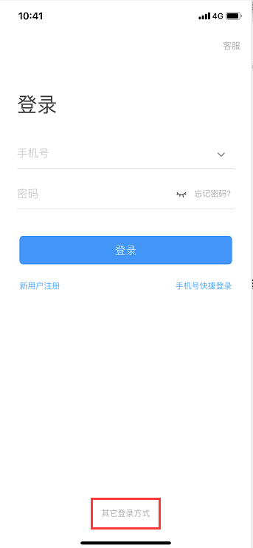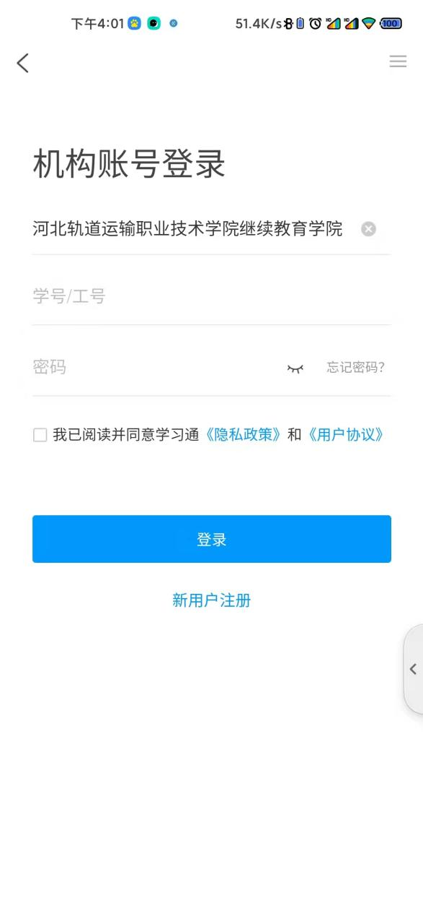

2、学习课程
我—课程—我学的课程—章节（观看课程章节内容）—任务（查看作业考试等）。
